《习近平谈治国理政》（第三卷）专题学习研讨会暨结业仪式
--基础教学（中职）部党支部

为贯彻落实省、市两级教工委和学院关于学习《习近平谈治国理政》（第三卷）的部署要求，基础教学（中职）部党支部于9月23日下午在B栋503室召开专题学习会议，会议由吴建业书记主持，基础教学（中职）部党支部全体党员参加了会议，学习内容为《习近平谈治国理政》（第三卷）。
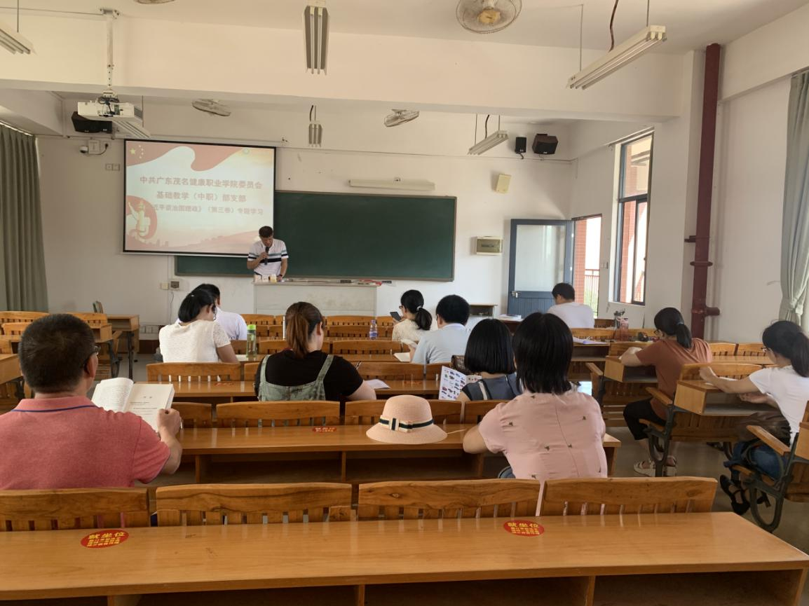
会前，吴建业书记要求全部党员先通读教材，了解第三卷的整体安排和专题内容，做到学习思路清晰、心中有数。会上，吴书记指出《习近平谈治国理政》（第三卷）全面系统呈现了党的十九大以来习近平总书记作出的重大理论创造、重大战略部署、重大思想引领，闪耀着马克思主义的真理光辉，凝聚着奋进新征程的精神力量，为我们做好各项工作明确了战略方向，提供了根本遵循原则。随后，梁阳同志领学了《不断增强“四个意识”、“坚定四个自信”，做到“两个维护”》有关论述内容，并有针对性举例说明作为一名党员如何贯彻坚持不懈用习近平新时代中国特色社会主义思想武装头脑的具体措施。紧接着，吴斯娴同志领学了《增强推进党的政治建设的自觉性和坚定性》，明确了党的政治建设是一项长期的任务，深刻阐述加强党的政治建设的重要性、前进方向和科学路径。

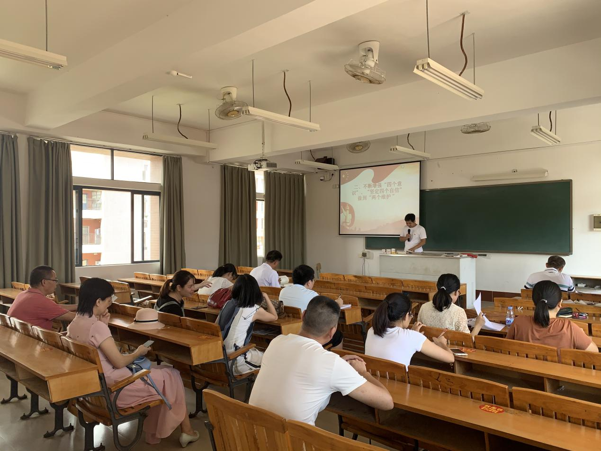
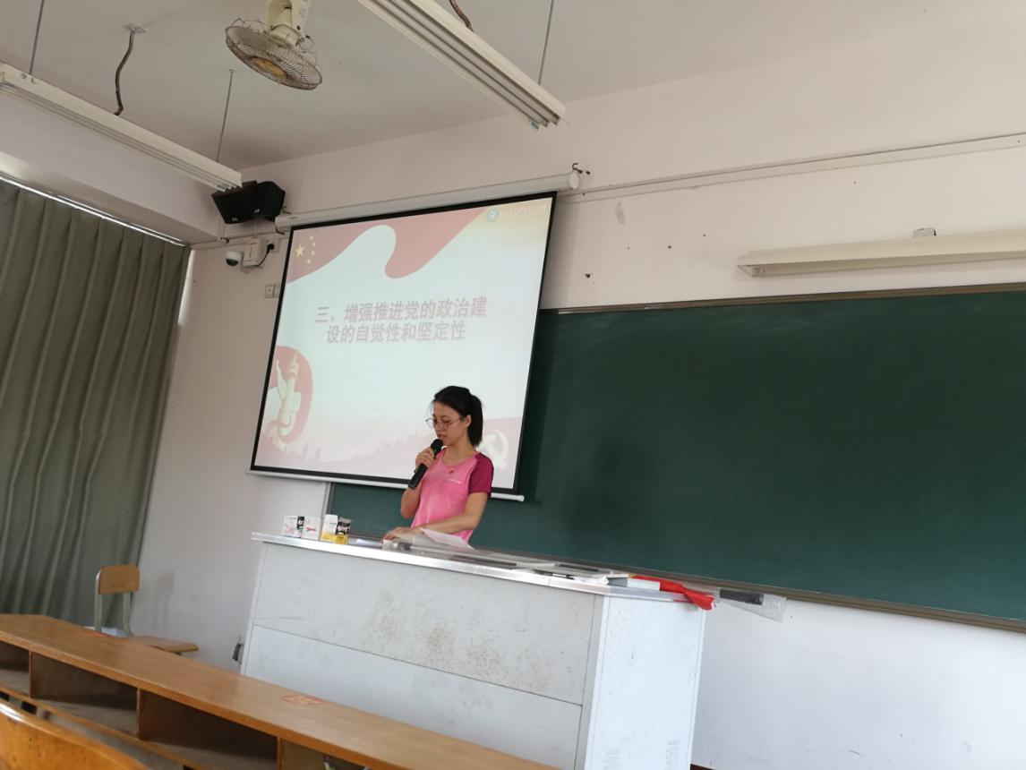
最后，各党员轮流发言。黎勋同志认为，深入领会习近平总书记系列重要讲话精神非常重要，会将理论学习融入日常工作中，将理论知识转化为解决实际问题的“金钥匙”，不断创新进取，助推学院的中职部工作再上新台阶。阮桂春同志和戴儒丽同志均谈到了通过读原著、学原文、悟原理，要把握其核心要义，深入领会习近平总书记系列重要讲话的基本精神，反复学，持续学，全面、系统、深入地读原著、学原文、悟原理，并视之为终身任务。黎桂仙同志谈到，要在自己的教学当中给学生润物细无声地渗透“四个意识”、“四个自信”、“两个维护”，促使学生不断增强“四个意识”、坚定“四个自信”、做到“两个维护”，不断坚定前行的信心和力量，做新青年、追梦人、奋斗者，与人民共命运、与祖国共成长。其他党员老师纷纷结合自己的课程，讨论如何将《习近平谈治国理政》（第三卷）的专题学习内容，融入自己的教学当中，厚植家国情怀、人民情怀、奋斗情怀。
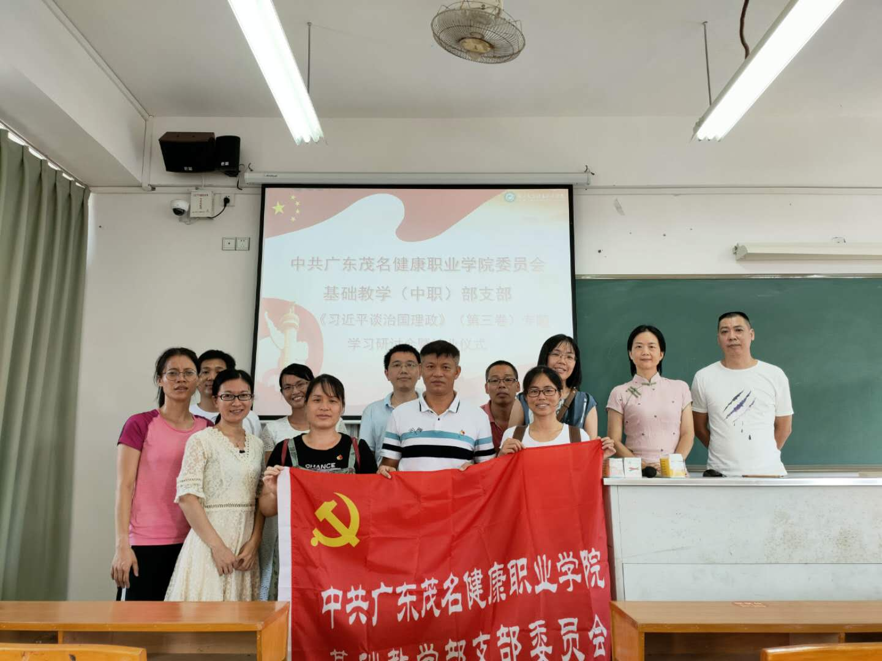
吴建业书记再次强调，要把学习贯彻《习近平谈治国理政》第三卷与第一卷、第二卷结合起来，做到认真融会贯通，知信行统一，聚焦各项教育工作重点、难点，善于从科学理论中找方法、找对策、找答案，做到学有所获、学以致用，切实把学习成效转化为推动基础教学部教育工作高质量发展的实践动力。

基础教学（中职）部党支部
2020年9月23日

